1 Создаётся копия таблицы клуб.

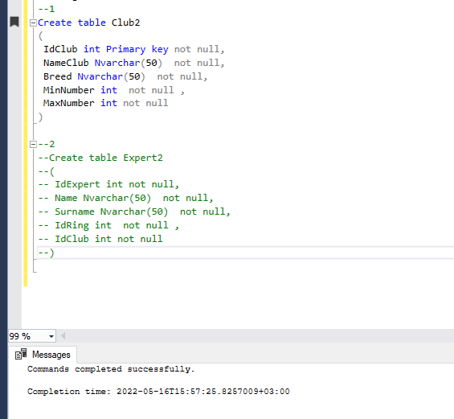

2 Создаётся копия таблицы эксперт.

